SESSION2019
BACCALAUREAT PROFESSIONNEL PLASTIQUES ET COMPOSITES

Scienceset Technologie
Dossier Réponses
Prendre connaissance du dossier ressources pour répondre aux questions posées.

SOMMAIRE | Page | Note
PARTIE 1:L’ANALYSE DES MATIÈRES | 2 à 3 | /20
PARTIE 2: LABORATOIRE | 4 à 7 | /30
PARTIE 3:MISE EN OEUVRE | 8 à 16 | /60
PARTIE 4:GESTION DE PRODUCTION | 17 à 19 | /16
PARTIE 5: QUALITÉ | 20 à 24 | /30
PARTIE 5:SÉCURITÉ ET ENVIRONNEMENT | 25 à 26 | /15
PARTIE 7: MAINTENANCE | 27 à 28 | /12
PARTIE 8:COMMUNICATION TECHNIQUE | 29 à 30 | /17
TOTAL |  | /200

Note : /20

PARTIE1:L’ANALYSEDESMATIÈRES
L’entreprise PM INDUSTRIE spécialisée dans la fabrication de bras de jet ski a reçu une commande d’un client basé au Japon de 2400 bras de couleurs différentes.
Avant de démarrer cette production, on vous demande de rassembler les informations sur les matières de synthèse dont le bras est composé.

Pour cela :

Compléter le tableau ci-dessous:

Nom de la pièce | Symbole Matière | Nom complet | Famille: TP,  TD.
Poignet | SI | silicone | TD
Bride | PP30GF | polypropylène | TP
P.A.D | UP | polyester | TD

Représenter et nommer les différentes structures macromoléculaires:
Nom :
Représentation:
amorphe
Nom :
Représentation:
Semi cristallin

Expliquer la différence entre un thermodurcissable et un thermoplastique.

Les thermodurcissables ne sont pas recyclable par rapport au thermoplastiques
Les thermoplastiques sont moins solides que les thermodurcissables.

Que lest le nom de la charge utilisée dans le PP30GF employé?
La fibre de verre

Cette charge est présente à hauteur de 30%. Ce pourcentage concerne un rapport de masse ou de volume ?
de masse

Quel essai permet de vérifier la teneur de cette charge?

Le taux de cendre

-Pour la fabrication du pad, le choix du renfort s’est porté sur le mat de verre.

Citer 3 autres formes de renforts utilisés pour la fabrication de pièces composites:

Citer 3 autres types de matériaux utilisés pour renforcer les pièces composites:

PARTIE2:LABORATOIRE
La bride est injectée avec un PP 30 GF, afin de résister aux efforts de flexion imposés par le guidon lors de l’utilisation.
Etant une entreprise éco responsable normalisée ISO 14001, l’entreprise a décidé pour la fabrication de la bride d’utiliser une matière recyclée du fournisseur ECOGRAN.
Son choix se porte sur le PP30GF(voir doc ressources page 21).
Avant d’utiliser cette matière en production, le bureau des méthodes demande de valider cette matière en vérifiant certaines valeurs indicatives comme :
- L’indice de fluidité.
- La teneur en charge.

Quel est le domaine d’application de la norme ISO14001?

Norme environnemental

-Vérification de l’indice de fluidité.
Compléter en français le schéma de principe ci-dessous (voir doc ressources page 26).

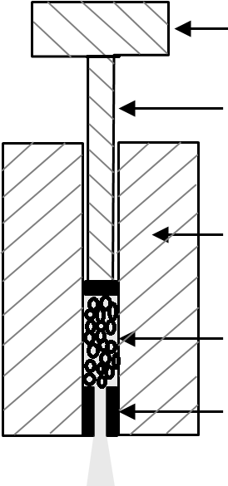
poids
canal
plastique
poids de chauffe
piston
Quelles normes encadrent ce type d’essai (voirdocressourcespage26)?
Normes : ASTM D1238 & ISO 1133

Selon le document de contrôle ci-dessous, dans quelles conditions l’essai de fluiditéa-t-il été réalisé et quel indice de fluidité a été obtenu ? Donner les valeurs ainsi que leurs unités.

Température : 230 °C Charge sur piston: 2,16 kg
Temps de coupe : 10 s Unité de l’Indice de fluidité : g/10 min

Compléterlespartiesblanchesdelafichedecontrôledelafluiditédevotre matière (voir doc ressources page 26) :

PMINDUSTRIE |  | Contrôle Matière |  |  |  |  |  | ISO1133
DETERMINATION DE L'INDICE DE FLUIDITE A CHAUD
DEMANDEUR: Bureau des méthodes |  |  |  | CARACTERISTIQUES MATIERE: Chargée fibre NOM: PP 30 FV BLK  FOURNISSEUR: ECOGRAN CODEFABRICANT:PP 30FV BLK  LIEU DE STOCKAGE: Stcke A Climatisé 23°C
DATE:08/11/2018 HEURE: 8h30 DUREEESSAI:1h |  |  | N Appareil:737-052  T°Ambiante (°C):22°C |  |  |  | T°DE l'essai(°c) |  | 230°C
 |  |  |  |  |  |  | Charge amovible(kg |  | 2,16Kg
 |  |  |  |  |  |  | Temps de coupe |  | 10s
ESSAIS |  |  |  |  |  |  |  | M O Y | MFR
ESSAIS | 1 |  | 2 |  | 3 | 4 | 5 | M O Y | g/10min
1 | 0,138 |  | 0,136 |  | 0,138 | 0,134 | 0,133 | 0,136 | 8,16
2 | 0,136 |  | 0,134 |  | 0,137 | 0,135 | 0,135 | 0.135 | 8.1
INDICEDEFLUIDITEFINAL |  |  |  |  | MFR= 8.13 g/10min(…..°C;….kg)
OBSERVATIONS:

Un lot de matière est déclaré conforme si son indice de fluidité mesuré ne diffère pas de ± 2 de l’indice de fluidité théorique donné par le fabricant. A partir de cette condition, donner pour cet essai (voir doc ressources page 21) :

    - L’indice de fluidité minimum acceptable lors de l’essai: 6

    - L’indice de fluidité maximum acceptable lors de l’essai: 10

Apartirdesréponsesauxquestions2.4;2.5et2.6,cet essai sur le lot de PP30FV BLK est-il accepté ou refusé ? (Cocher la bonne réponse).

Lot validé
Lot Refusé

-Vérification de la teneur en fibre de verre.
LePP30FVBLKcontient30% de charge minérale à haute fluidité.
Pour anticiper le risque de non-conformité, le taux de charge (cendre) est systématiquement mesuré conformément à la norme ISO 3451-1.

Expliquer le principe général d’une mesure d’un taux de cendre.

on pèse la pièce, ensuite on brule la pièce pour n’avoir que la charge et on mesure les cendres.

A partir de la fiche matière, déterminer les limites d’acceptation (voir doc ressources page 21).

- Taux minimal acceptable: 28
- Taux maximal acceptable: 32
A partir du tableau de relevés ci-dessous, calculer le taux de cendre.

Détermination du Taux de cendre
Norme: ISO3451‐1 |  | Demandeur: Bureau des méthodes
Date:09–11‐2018 |  | Contrôlé par: Jean Bletorde
Référencematière:PP30FVBLK |  | Remarque:
Echantillon | Essai1 | Essai2 | Essai3
MO, masse de  l’échantillon en g | 18,2 | 18,4 | 17,9
M1,masse des  Cendres en g | 5,69 | 5,72 | 5,53
Taux de cendre en % | 31.26 | 31.09 | 30.89
Observation: TC=(M1/M0)x100

A partir des réponses aux questions 2.9 et 2.10 cet essai de taux de cendre sur le lot
PP30FVBLK est-il accepté ou refusé?(Cocher la bonne réponse).

Lot validé
Lot Refusé

PARTIE3:MISEENOEUVRE

-Fabricationdespads:
Les pads sont moulés en composites par le procédé RTM, sur un carrousel de quatre moules et sont produits par lots économiques de 200 pièces.

Afin de prévoir les disponibilités des matières, on vous demande de calculer les besoinsetdecompléterledocumentsuivant.Faitesapparaîtrelescalculssousle tableau :
Rajouter10%parélémentpourlesbesoinsdelafabrication(horsMatde verre).

Fichepréparationmatièrepour:OFCN°10BC-PadBlanc- RTMCarrousel4postes
Matières/références | Quantitéunitaire | Quantitétotalelot
A:Gelcoat: GC514 | 40gr | ……..kg
B:Résine: 988V | 160gr | ………kg
C:Catalyseur:ButanoxM50 | 6gr | ………g
D:Colorant: blancà2% | 0,8gr | ………g
E:Matverre: 225 gr/m2 | 2x0,172m2 | ….……m2
Datedelancement: | Datedefindeproduction:
Lotéconomiqueàproduire:200pads | Tempsunitaireestimé:4min/pièce

- A

- B

- C

- D

- E

CalculerletempsnécessairepourproduirelelotdeL’OF(pageprécédente).

Prévoir10%detempssupplémentairepourledémarrage,lesaléasetlafinde production.

Laréponseattendueseradonnéeenheures,minutes.

Calculerlamassetotaledematdeverre nécessairepourproduirelelotdeL’OF(page précédente).

Laréponseattendueseradonnéeenkilogrammes,grammes.

CompléterlecontenudesétapesducycledemoulageRTMdespadsci-dessousen vous aidant de la gamme de fabrication (voir page 10 du dossier ressources).

PlanvuededessusducarrouseldemoulageRTMdespads,

Quatrièmeétapeinterne:

Troisièmeétapeinterne:
-------------------------
-------------------------
MOULE
2

MOULE
1

MOULE
3
MOULE
4
Premièreétapeinterne :
-------------------------
-------------------------

Deuxièmeétapeinterne:

3.5.CompléterlanomenclaturedumouleRTMdupadci-dessoussuivantl’exempledes lignes grisées.

Repère | Nombre | Désignation
1 | 1 | Couvercleduboldetrop-pleinrésine
2 | 1 | …
3 | 1 | Raccorddemisesousvidedefermeturemoule.
4 | … | …
5 | … | …
6 | … | …
7 | .. | ..
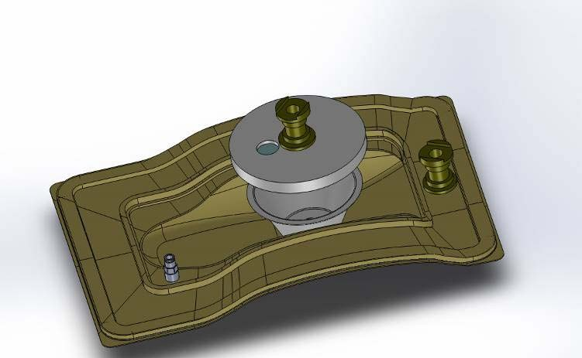
6
2
1
3
4
5
7

-Fabrication des brides:

3.6 Déterminer le nombre de brides à produire afin de répondre à la commande de 2400 bras, de motomarine (voir page 5 du dossier ressources).

nombre de bride à produire : 2400 x 2 = 4800

Nombre de brides à produire= 4800

En vous aidant de la fiche de réglage de la bride (page 22 du dossier ressources), déterminer par calcul, la masse totale de matière (PP 30% GF) nécessaire pour assurer cette commande, sachant que les déchets de lancement sont estimés à 5,2 kg.
Cette masse sera exprimée en kg.

masse = (4800 x 21.2)/100 + 5.2
= 106.96 kg

la masse totale de matière=106.96 kg

Déterminer par calcul, le volume de dosage à afficher sur la presse afin d’injecter la moulée de la bride en vous aidant de la fiche de réglage presse et de la fiche matière (pages 21 et 22 du dossier ressources).

On donne:

Formule de calcul du volume de la moulée à t°ambiante:
avec :- ρ : la densité en g/cm³
Vm ( t° ambiante ) = m /ρ
- m:la masse de la moulée en g
- Vm: le volume de la moulée en cm³ Vm ( t° ambiante ) = (21.2 x 2) + 2 / 1.12
Vm(t°ambiante)=39.64 cm³

Vd=(Vm(t°ambiante)/coefderétractationvolumique)+matelas
avec :
    - Vd: le volume de dosage en cm³
    - Coef de rétractation volumique: 0,9 pour les matières amorphes ou 0,7 pour les semi - cristallines
    - Vm :le volume de la moulée en cm³
    - Matelas =5 cm³

Vd = ( ( ( 21.2 x 2) + 2 ) / 0.9 ) + 5

Vd= 54.33 cm³

La détermination du temps de maintien se fait par des essais consistant à faire varier le temps de maintien et à observer l’évolution de la masse d’une pièce. Le temps pratique est celui à partir duquel le seuil d’injection est solidifié et donc la masse de la pièce devient stable. Pour cela, on trace un diagramme de la masse d’une pièce en fonction du temps.

    - Le diagramme suivant représente l’évolution de la masse d’une bride en fonction du temps de maintien, entourer en vert la valeur du temps de maintien idéal de la bride, ainsi que la valeur de la masse de la bride correspondante.

Masse pièce
(en grammes)

21,2
20,3
18,5

15,6

0 1 2 3
4 5 6
Temps de maintien (en secondes)

Quel est le nom du défaut majeur qui apparait sur une pièce, lors que le temps de maintien est insuffisant ?
retassure

Ci-dessous figure la courbe de la pression d’injection et de plastification en fonction du temps de la presse qui moule les brides.
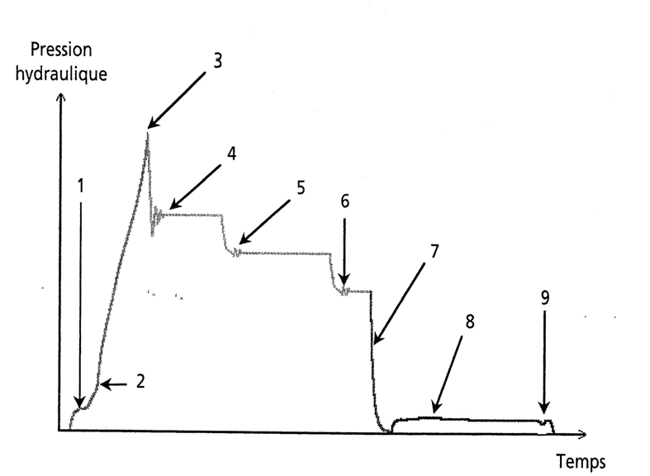
Compléter la légende ci-dessous:

1Compensation due à la décompression en début d’injection 2. remplissage compactage
3 point de commutation

4 premier palier de maintien

5Deuxième palier de maintien.

6Troisième palier de maintien.

7Décompression du matelas en fin de maintien 8 dosage
9Décompression du volume de dosage

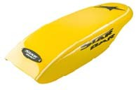
-Décoration des pads.
L’entreprise PM INDUSTRIE a confié la réalisation des autocollants de décoration des pads à un sous-traitant spécialisé dans ce type d’application.
Ce dernier décide de réaliser l’impression de ces autocollants par le procédé de sérigraphie.

3.11Compléter la désignation des éléments A,B,CD;E
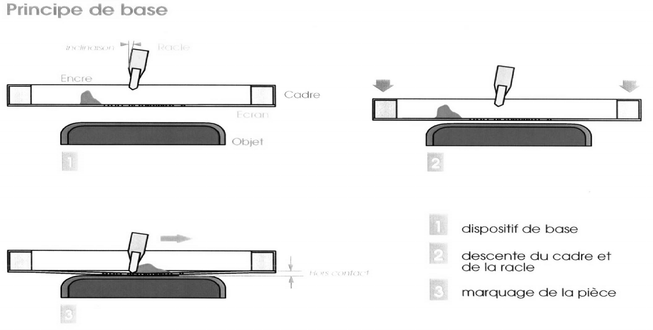
étape1
étape2
étape3
D
E
C
A
B
3.12. Compléter les étapes de la sérigraphie. étape 1 : dépose de l’encre sur l’écran
étape2: abaisser le support dur l’objet

étape3: marquage de l’objet

Désignation:

A : raclette mobile

B:Encre liquide
C : support

D: écran de soie

E: objet à imprimer

PARTIE4:GESTIONDEPRODUCTION

-Planification de la fabrication des pads.
L’entreprise souhaite organiser la production dans le but d’honorer la commande de pads
pour le Japon.
On vous demande de planifier au plus tôt cette commande à l’aide d’un planning GANTT Les données :
- Vous devez prendre en compte les données des documents ressources, OFCet commande pads (voir doc ressources page 11).
- La production de pièces se fait toujours par lot économique.
- Le temps nécessaire pour fabriquer un lot est estimé à 2 jours.
Ce temps prend en compte le détourage, et la pose de l’autocollant.
- Dans la mesure du possible, vous alternerez la production de pad de différentes couleurs, dans le but de constituer un stock de départ pour le client.

4.1.Calculer le nombre de lots à produire:

Désignation pièce : | Nombre de pièces à produire | Nombre de lots à produire.
Pad blanc | 1600 | 8
Pad bleu | 400 | 2
Pad jaune | 400 | 2

4.2TracerlediagrammeGANTTsurlegraphiqueci-après

 |  |  | S
 |  |  | V
 |  |  | J
 |  |  | M
 |  |  | M
 |  |  | L
 |  |  | D
 |  |  | S
 |  |  | V
 |  |  | J
 |  |  | M
 |  |  | M
 |  |  | L
 |  |  | D
 |  |  | S
 |  |  | V
 |  |  | J
 |  |  | M
 |  |  | M
 |  |  | L
 |  |  | D
 |  |  | S
 |  |  | V
 |  |  | J
 |  |  | M
 |  |  | M
 |  |  | L
 |  |  | D
 |  |  | S
 |  |  | V
 |  |  | J
 |  |  | M
 |  |  | M
 |  |  | L
 |  |  | D
 |  |  | S
 |  |  | V
Pad Blanc | Pad Bleu | Pad Jaune

-Planification de la fabrication des brides.
L’atelier de montage et d’injection fonctionne par le principe de la méthode Kanban.

4.3. L’atelier de montage des bras de motomarine vient d’entamer un bac de pièces ayant comme étiquette Kanban celle du dossier ressources (en page 24/26)
Que cela va-t-il engendrer au niveau de l’atelier d’injection?

lancement production d’un lot

PARTIE5:QUALITÉ
Afin d’améliorer le TRS (taux de rendement synthétique), on vous demande d’identifier les principales causes ayant produit les rebuts de moulage de la bride.
Voici le relevé du dernier mois de production:

Défauts relevés | Nombre de rebuts
Point de couleur | 28
Incomplet | 320
Déformation | 44
Givrage | 278
Bavure | 71
Bulle | 4
Retassure | 230
Rayure | 19
Ligne de soudure apparente | 206

On vous demande de mettre en œuvre l’outil Pareto afin de mettre en évidence les principaux défauts sur lesquels il faudra agir pour diminuer significativement les pertes de temps de production.

Pour cela, vous devrez compléter le tableau ci-dessous:

Rep | Nom du défaut | Nombre de rebuts | %de rebuts | % cumulé de rebuts
A | Incomplet | 320 | 26.67 | 26.67
B | Givrage | 278 | 23.17 | 49.83
C | Retassure | 230 | 19.17 | 69
D | Ligne de soudure apparente | 206 | 17.17 | 86.17
E | Bavure | 71 | 5.92 | 92.8
F | Déformation | 44 | 3.67 | 95.75
G | Point de couleur | 28 | 2.33 | 98.08
H | Rayure | 19 | 1.58 | 99.67
i | Bulle | 4 | 0.33 | 100
 | Total | 1200 |  | 100%

Réaliser le graphique cumulé croissant à partir de votre tableau.

100%
90
80
70
60
50
40
30
20
10
0 / rep | A | B | C | D | E | F | G | H | I

Sur quel défaut faut-il agir en priorité?
Pour chaque défaut proposer une cause possible ainsi qu’une solution pour l’éliminer.

Défaut | Nom du Défaut | Cause possible | Solution proposée
A | Incomplet | Commutation trop tôt | Augmenter le tps pour la commutation
B | Givrage | Humidité dans la matière | étuvage

-Maîtrise statistique MSP (SPC) du procédé la bride.

Sur votre poste de production vous devez renseigner et analyser la carte de contrôle mise en place sur la cote de hauteur de la bride (20,5 ±0.5) – (voir doc ressources page 20).

Pour cela un prélèvement de 5 pièces est mis en place toutes les 30 minutes. Les mesures sont prises à l’aide d’un gabarit de contrôle de ce type.
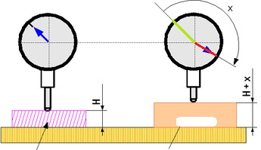A
: Zone verte

Cale étalon Bride à contrôler

Comment nomme-t-on l’instrument de prise de mesure utilisé (rep A)? Cocher la bonne réponse

Nom de l’instrument de mesure utilisé.
Un extensomètre
Un pied à coulisse numérique
Un comparateur

Quel est l’intervalle de tolérance correspondant au secteur mesuré X (zone verte)?

x = 0.5 – (-0.5) = 1 mm

5.6Compéter le tableau suivant? N’oubliez pas l’unité

Côte Maxi | 21 mm
Côte Mini | 20 mm

Sur le tableau page suivante, calculer la moyenne et l’étendue pour les trois derniers prélèvements (13, 14 et 15).

Reporter les valeurs trouvées sur le graphique de suivi de production des moyennes et des étendues.

Entourer à l ’aide d’un crayon de couleur vert les dérives du procédé.

Pourquoi le régleur est-il intervenu après le prélèvement N°9?

Le régleur est intervenu car la courbe de la moyenne est au dessus de la limite haute

Épreuve:E2–Sciences et technologie | BACCALAURÉATPROFESSIONNEL PLASTIQUES ET COMPOSITES
Code:1906-PCST-1 | Dossier Réponses  20.18 20.802 20.616  0.16 0.39 0.20
Page:24/ 30 | SESSION 2019
0,3
LCs
0,25
20,6482
0,2

0,15

0,1

0,05
Moyenne20,54696267
0
1
2
3
4
5
6
7
8
9
10
11
12
13
14
15
-0,05

-0,1

-0,15
LCi
20,4458
-0,2

2,5
LLCEs2,119755333
2

1,5

1

0,5

0
pt
x1x2x3x4x5
1
2
3
4
5
6
7
8
9
10
11
12
13
14
15
20,56 20,49 20,42 20,40 20,32 20,69 20,58 20,51 20,26 20,57 20,58 20,71 20,66
20,77 20,44 20,51 20,64 20,78 20,65 20,53 20,50 20,51 20,36 20,56 20,44 20,57
20,60 20,70 20,69 20,54 20,47 20,10 20,62 20,45 20,04 20,51 20,68 20,22 20,65
20,44 20,43 20,43 20,43 20,56 20,99 20,57 20,56 20,77 20,49 20,87 20,58 20,52
20,40 20,48 20,60 20,43 20,74 20,20 20,34 20,47 20,41 20,43 20,62 20,40 20,50
20,88
20,75
20,60
20,99
20,79
20,66
20,55Ecart type
20,71
20,65
0,1754
Moyenn20,555520,508820,530920,487820,5736
0,27 0,270,2326 0,46
20,52520,526820,49820,397820,471320,661320,4686
0,89670,2777
Etendu0,3743
0,11860,72720,2141
0,310,4906
20,51Moyenne
20,54696267
0,3868
Carte de contrôle MOYENNE+ETENDUE
Suivi de productiond e la bride.

PARTIE6:SÉCURITÉETENVIRONNEMENT

AfinderéaliserlemoulagedespadsparRTM,l’opérateurdoitseprotégeravecdes équipements de protection individuelle afin de travailler en toute sécurité.

CiteztroisEPInécessairesàlaprotectiondel’opérateur.

EPI 1 :
EPI 2 : 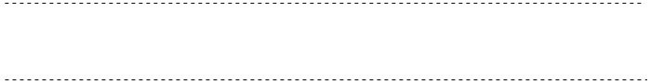

EPI 3 :

Dansletableausuivantfigurentdespictogrammesdesignalisationdesécurité présents dans l’atelier composites de l'entreprise.
Complétercetableauendésignantlessignalisationsensuivantl’exempledonné.

Exemple
Avertissementou indication |   jaune
--------------------------------- |   bleu
--------------------------------- |   vert
--------------------------------- |   rouge

Ci-dessousfigurenttroispictogrammesdedangerprésentssurlebidondecatalyseur BUTANOX, utilisé pour la polymérisation de la résine polyester en RTM

Donnezladésignationdecestroispictogrammes:





EnvousaidantdelafichededonnéesdesécuritédelarésineNORESTER988V (page 18 du dossier ressources), donner les consignes à suivre en cas :

- D’ingestion :

- Decontact avec les yeux :

PARTIE7:MAINTENANCE

Dansletableausuivantfigurentlessymbolesnormalisésextraitsduschémadel’installation pneumatique de l’atelier de composites.

Complétercetableau:

Désignationdel’élément | Fonctiondel’élément | Symboledel’élément
Dispositifdepurge automatique | ------------------------------  ------------------------------ | 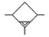
Manomètre
Compresseur |  | 
------------------------------  ------------------------------ | Permetd’accumulerl’airafin d’obtenirlapressiondésirée dans le réseau de l’atelier | 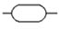
------------------------------ | Permetlacirculationdel’air en sens unique | 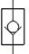
Lubrificateur |  | 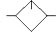

Surleschémapneumatiquedel’ouvertureetdelafermeturedelaportedelapresse d’injection sur laquelle sont moulées les brides ci-dessous :
    - entourerennoirlerégulateurdevitessedesortieduvérin1C(ouverturedelaporte).
    - entourerenvertledistributeur4/2.
    - entourer en bleu le manomètre.

Donnerlasignificationde«distributeur4/2»:

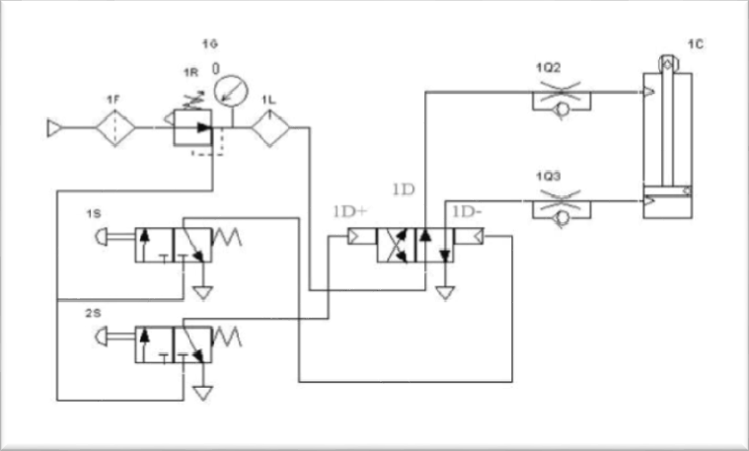

PARTIE 8: COMMUNICATION TECHNIQUE

La bride est injectée dans un moule simple (dit deux plaques) par injection sous- marine.
Ce procédé a pour avantage le dégrappage automatique des pièces et du canal d’alimentation. Dans l’objectif de réduire les déchets, l’entreprise vous demande de réfléchir et de proposer une solution permettant de supprimer les déchets d’alimentation.

Quel type d’outillage proposeriez-vous?

Broyeur voir broyeur pic carotte

Expliquer son principe de fonctionnement:

la pièce est mise dans le broyeur à lames et celle-ci est détruite a une certaine granulosité

A partir de la fiche moule, on vous demande de calculer la masse de votre outillage (voir doc ressources page 23).

Pour information :ρ=(M/V) ρ acier=7,8 g/cm³

V= hauteur x largeur x épaisseur = 250 x400 x 245 = 24 500 000 mm 3 = 24 500 cm3
M = V x ρ = 24 500 x 7.8 = 191 100 g = 191, 1 kg

Choisissez à partir du document ressource un anneau de levage adéquat (voir doc ressources page 25).
AMI 108
Référence de l’anneau sélectionné

A partir du dossier technique du bras, on vous demande de calculer la longueur de la vis à utiliser pour l’assemblage des trois pièces repères 4, 5 et 6 (voir doc ressources pages 5, 6 et 20).

NB:Le jeu de montage jm est égal à 3 mm

longueur = 12.5 + JM + 1.5 x D = 12.5 + 3 + 1.5 x 8 = 63.5 mm

Donner la désignation normalisée de cette vis à tête cylindrique hexagonale creuse:

vis cylindrique hexagonale creuse ISO 4762) ou vis CHc

